 | Académie : |  |  | Session :
 | Examen : |  |  |  | Série :
DANS CE CADRE | Spécialité/option : |  | Repère de l’épreuve :
 | Épreuve/sous épreuve :
 | NOM :
 | (en majuscule, suivi s’il y a lieu, du nom d’épouse)  Prénoms : | N° du candidat ………………..  (le numéro est celui qui figure sur la convocation ou liste d’appel)
 | Né(e) le :
Ne rien Écrire | Appréciation du correcteur  Note :
Il est interdit aux candidats de signer leur composition ou d'y mettre un signe quelconque pouvant indiquer sa provenance.

Baccalauréat Professionnel
Maintenance des Systèmes
de Production Connectés
Épreuve E2 PREPARATION D’UNE INTERVENTION
Sous-épreuve E2. a Analyse et exploitation des données techniques

Polyprod
DQR

Matériel autorisé :
- L’usage de la calculatrice avec mode examen actif est autorisé.
- L’usage de calculatrice sans mémoire « type collège » est autorisé :

Durée : 2 heures

Problématique

Une entreprise de cosmétique est positionnée sur des marchés concurrentiels, et souhaite modifier sa gamme avec de nouveaux contenants en matières biodégradables, respectueuses de l’environnement.
Le service maintenance s’assure que l’ensemble de conditionnement Polyprod accepte cette nouvelle production et cherche une solution pour l’adapter.
Il vérifie la bonne adaptabilité du nouveau flacon et plus particulièrement au niveau du poste de vissage des bouchons.

Sur le poste de vissage des bouchons de la chaîne de conditionnement, il faudra vérifier la bonne adaptabilité du nouveau flacon.

Q0 | Lecture du dossier technique et ressources | DTR 1 à 19/19 | Temps conseillé :  10 minutes

 | Appréhender le fonctionnement du système | DTR 3 à 8/19 | Temps conseillé :  25 minutes
C1.1.7 Décrire l’organisation fonctionnelle du système/bien et les interactions avec son environnement d’un point de vue fonctionnel
  - Donner la fonction globale du système Polyprod

  - Donner les matières d’œuvre entrantes

  - Donner la matière d’œuvre sortante

  - Compléter les étapes du remplissage et du bouchage d’un seul flacon
C1.1.7 Décrire l’organisation fonctionnelle du système/bien et les interactions avec son environnement d’un point de vue fonctionnel
Schéma du poste de conditionnement
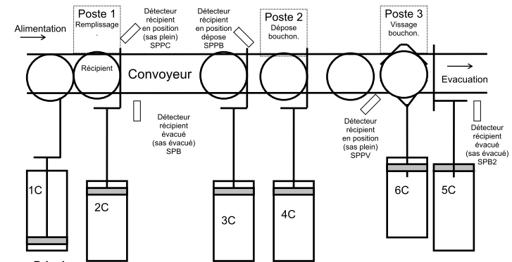
1
2
3
4
5
6
7
8

On notera 0 : capteur inactif et 1 : capteur actif – TE : Tige entrée et TS : Tige sortie
Phase | Position Flacon | Vérin 1C | Etat SPPC | Vérin 2C | Etat SPB | Vérin 3C | Etat SPPB | Vérin 4C | Etat SPPV | Vérin, 6C | Vérin, 5C | Etat SPB2
Alimentation : Attente poste 1 | 1 | TS | 0
Transit vers poste 1 | 1-2 | TE | 0 | TS | 0
Poste 1 : Remplissage | 2
Sortie poste 1 | 2-3 |  | 1 | TE | 0 | TS
Transit vers attente 2 | 3
Attente poste 2 | 4
Transit vers poste 2 | 4-5 |  |  |  |  | TE | 0 | TS
Poste 2 : Dépose bouchon | 5
Sortie poste 2 | 5-6
Transit vers poste 3 | 6-7
Poste 3 : Vissage bouchon | 7
Sortie poste 3 : Evacuation vers conditionnement | 8
Au poste de vissage, quels sont les éléments de la chaîne d’information et d’énergie qui permettent de nous assurer que le flacon est bien en position pour la dernière opération de vissage.
  - Compléter la chaine d’information qui vérifie la mise en position du flacon au vissage
C1.3.2 Identifier les fonctions d’une chaîne d’information
Choisir parmi les propositions suivantes : Fils électriques ; Capteur SPPV ; Automate programmable ; Capteur SPPB ; DEL sur capteur ; Capteur SPB2
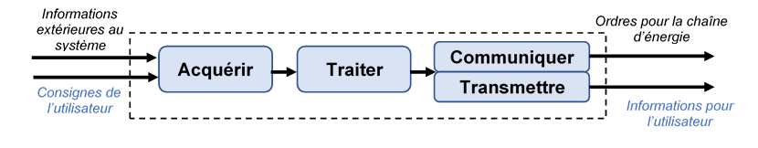
Paramétrage du capteur
+
Consignes utilisateurs

Fils électriques
  - Compléter la chaine d’énergie assure le maintien en position du flacon au vissage
C1.2.3 Identifier et désigner les composants qui réalisent les fonctions
Choisir parmi les propositions suivantes : Vé mobile repère 7 ; Air comprimé à 6 bars ; Tige de vérin repère 41 ; Distributeur 5/2 ; Vérin double effet repères 40 ; Vé fixe repère 35 ; Tête de vissage flacon repère 31
Alimenter
Transmettre
Convertir
Distribuer
Réalisation de l’action
Énergie d’entrée
Ordres

Réglage via régulateur de pression et manomètre

 | Etude du poste de vissage | DTR 6-8-16/19 | Temps conseillé :  40 minutes
  - Problématique 1 : S’assurer du non-écrasement vertical du flacon
Après analyse des phases de fonctionnement, et des différents mouvements possibles dans la mécanique du système de vissage, nous pourrons vérifier que la masse des pièces, qui appuie sur le bouchon, n’écrase pas le flacon.

Le flacon est maintenu en position sous le système de vissage avec un bouchon posé sur le goulot.
  - Pour appréhender les différentes phases de fonctionnement du poste de vissage,
Numéroter les dans leur ordre d’exécution dans le tableau ci-dessous
C1.1.12 Lire et décoder l’évolution temporelle du système/bien
La tige du vérin 46 descend
Le couple de serrage est limité par réglage, le flacon est correctement bouché
Le moteur pneumatique 29 se met en route | 4
La pression dans le vérin 46 est inversée
Au contact du bouchon, la tête de vissage le presse
Le vérin 46 est en position tige rentrée
  - Compléter les numéros de pièces manquantes dans les différents sous-ensembles cinématiques (ou classes d’équivalence)
C1.1.2 Identifier, pour chaque solution technique (assemblage, guidage, étanchéité, transmission, transformation des mouvements…) les composants utilisés
Attention : Les pièces repérées 32 ; 36 ; 40 ; 41 ; 42 ; 43 ; 44 ; 47 ; 49 ne sont pas considérées dans cette étude.

SE1 = {1 ; 2 ; ; ; ; ; ; ; ; 18 ; 19 ; 20 ; 21 ; 22 ; 23 ; 24 ; 25 ; ; 35 ; 37 ; 38 ; 39 ; 45 ; ; 48 ; 50} : L’ensemble fixe et sa partie mobile haute VERT
SE2 = {27 ; ; ; ; } : L’ensemble mobile Moteur BLEU
SE3 = {30 ; ou 32} : Le support et la tête de vissage JAUNE
  - Compléter les tableaux en précisant les mouvements possibles entre les sous-ensembles cinématiques, le nom et le symbole des liaisons
C1.1.3 Décrire la cinématique des parties opératives
Liaison entre SE1 et SE2  Attention ! cette liaison est composée de 2 liaisons « pivot glissant » comme sur le schéma cinématique 3D en page suivante |  |  |  |  |  |  | Liaison entre SE2 et SE3  Liaison interne au moteur pneumatique rep.31
Tx | Ty | Tz | Rx | Ry | Rz |  | Tx | Ty | Tz | Rx | Ry | Rz
Nom : |  |  |  |  |  |  | Nom :
Symbole : |  |  |  |  |  |  | Symbole : 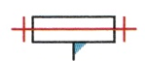
  - Sur le schéma cinématique ci-dessous :
- Identifier les sous-ensembles, en indiquant leur n° de repère dans les cases ;
- Repérer les sous-ensembles cinématiques avec leurs couleurs respectives.
- Compléter les zones en pointillés avec les symboles des liaisons.
SE1
SE3.
SE2
Schéma cinématique 3D | Schéma cinématique PLAN complet | Schéma cinématique PLAN simplifié
  - Réglages du système de vissage en fonction de la hauteur du flacon
Le nouveau flacon a une hauteur plus importante que celui utilisé précédemment, mais un diamètre identique, le service maintenance doit intervenir pour préparer le poste de vissage avant vérifications complémentaires.
  - Classer les opérations de réglages dans l’ordre chronologique en les numérotant comme le montre l’exemple
C1.1.6 Rédiger des consignes, procédures de réglages.
Le flacon est en position et maintenu, bouchon vissé | 1
On verrouille l’ensemble mobile haut sur la colonne avec la manette indexable 26, puis on resserre les boulons repérés 18 et 50.
On s’assure que la tige du vérin montée sur la barre de guidage 45 est sortie.
Le réglage est terminé une fois le moteur 29 bloqué sur la plaque mobile 27 par serrage de la manette indexable 33.
On desserre les boulons repérés 18 et 50 puis la manette indexable 26, l’ensemble mobile haut est libéré et coulisse sur la colonne ; il est descendu jusqu’à ce que la tête de vissage 31 soit en contact sur le bouchon.
Un réglage plus fin est réalisé en libérant le moteur pneumatique 29 par desserrage de la vis de manœuvre 33, on descend au plus bas la plaque mobile 27 pour que la position du moteur 29 s’ajuste. | 5
  - Lors de la mise en place de la nouvelle production avec les nouveaux flacons, il faut s’assurer que ces flacons ne seront pas écrasés par la descente de la visseuse.
  - Quelle sollicitation subit le flacon lorsque l’ensemble de vissage descend ? Cocher la bonne réponse.
C1.2.5 Justifier la valeur des paramètres de réglage des composants qui réalisent ces fonctions

 | Traction |  | Compression |  | Torsion
  - Quel composant du système de vissage contrôle et exerce la force de pression sur le bouchon pour le vissage ?
C1.2.3 Identifier et désigner les composants qui réalisent la fonction « convertir »

  - Quels sont les éléments pneumatiques qui permettent de limiter la pression sur le bouchon
C1.2.4 Justifier le rôle, les caractéristiques et l’agencement des composants qui réalisent ces fonctions

  - Le régulateur de gauche est réglé pour une pression de 2,5 bars pour la sortie de la tige, celui de droite est réglé à 6 bars pour la rentrée de tige.
  - Le nouveau flacon est légèrement moins rigide. Devra-t-on augmenter la pression de sortie de tige pour le protéger d’un écrasement ?
C1.2.5 Justifier la valeur des paramètres de réglage des composants qui réalisent ces fonctions
 | OUI |  | NON
  - Des tests réalisés par le fabriquant des nouveaux flacons ont déterminé que le seuil acceptable pour éviter l’écrasement du flacon est de 120 N.
Le responsable maintenance après calculs nous a notifié que le vérin, repéré 48, développe une force en sortie de tige de 98 N, et à la rentrée de 181 N.
  - Est-ce que le poste de vissage acceptera le nouveau flacon ? Justifier.
C1.2.5 Justifier la valeur des paramètres de réglage des composants qui réalisent ces fonctions

 | Etude du maintien en position du flacon | DTR 3-7-8/19 | Temps conseillé :  35 minutes
  - Problématique 2 : S’assurer du non-écrasement latéral du flacon.
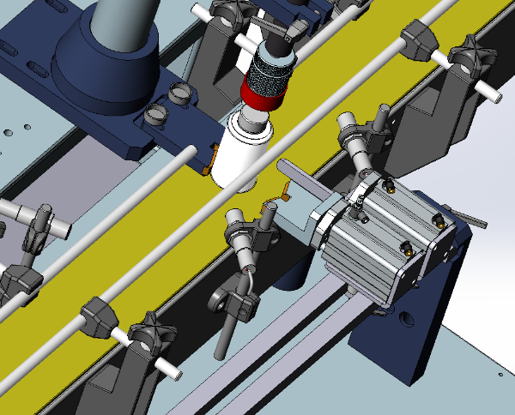
  - Il faut tout d’abord déterminer la force que peut développer le vérin de serrage en sortie de tige.
  - Relever la pression d’alimentation du vérin pour la fonction « Conditionner et boucher un produit ».
C1.2.2 Identifier les matériels qui concourent à assurer la protection des personnes et des systèmes
P = ……………………………………………………………………………………….
  - Rechercher, à l’aide de la nomenclature, dans la documentation constructeur le diamètre de l’alésage du vérin actuel 6C (repère 40).
C1.1.2 Identifier, pour chaque solution technique (assemblage, guidage, étanchéité, transmission, transformation des mouvements…) les caractéristiques
Ø_{piston} =

  - Calculer la section du piston.
C1.1.4 Décrire et vérifier par le calcul des solutions constructives
  - $$Rappel : S=\frac{π.d²}{4}$$
S_{piston} =
=
= ………………………………………………………………………………………………….
  - Déterminer la force théorique que peut développer le vérin en sortie de tige.
C1.1.4 Décrire et vérifier par le calcul des solutions constructives
  - $Rappel : p=\frac{F}{S_{piston}}$ avec p en bar ; F en daN et S en cm²
F_{tige} =
=
= daN = N
  - Déterminer l’effort pratique développé (F_{p}) en utilisant un taux de charge de 0,8.
C1.1.4 Décrire et vérifier par le calcul des solutions constructives
F_{p} = N

  - Etude statique
Hypothèses :
- Les pièces et les liaisons sont supposées parfaites.

L’étude est assimilée à un problème plan

Les frottements sont négligés.
  - On isole l’ensemble « Vé mobile »
  - Sur la représentation ci-contre, Colorier en bleu l’ensemble « Vé mobile »
Représenter les actions mécaniques extérieures qui s’y appliquent listées ci-dessous.
C1.1.5 Établir des schémas et croquis des solutions techniques

- $\overset{→}{F_{p}}$ (Calculée précédemment)  - $\overset{→}{A_{\left(Flacon/Vé\right)}}$  - $\overset{→}{B_{\left(Flacon/Vé\right)}}$ | A  B  C  Vé mobile  Flacon
  - Faire le bilan des actions mécaniques extérieures.
C1.2.4 Justifier le rôle, les caractéristiques et l’agencement des composants qui réalisent ces fonctions
Actions extérieures | Point d'application | Direction | Sens | Intensité en N
$$\overset{→}{F_{p}}$$
$$\overset{→}{A_{\left(Flacon/Vé\right)}}$$
$$\overset{→}{B_{\left(Flacon/Vé\right)}}$$

  - L’ensemble « Vé mobile » étant isolé, les droites d’actions sont données, tracer le dynamique des forces et déterminer les efforts $\overset{→}{A_{\left(Flacon/Vé\right)}}$ et $\overset{→}{B_{\left(Flacon/Vé \right)}}$
C1.1.4 Décrire et vérifier par le calcul des solutions constructives
Echelle : 4 mm pour 10 N

B
A
$$\overset{→}{F_{p}}$$
Résultats trouvés :
$A_{\left(Flacon/Vé\right)}$= mm => N
$B_{\left(Flacon/Vé\right)}$= mm => N

L’effort admissible à ne pas dépasser afin d’éviter la déformation, l’écrasement du flacon, est de 180 N
  - Dans la configuration actuelle, le vérin 6C convient-il ? Justifier.
C1.1.9 Identifier et justifier les fonctions techniques et les solutions matérielles associées

 | Désignation du composant à changer | DTR 9-12/19 | Temps conseillé :  10 minutes
C1.2.3 Identifier et désigner les composants qui réalisent la fonction « Convertir »
  - Après étude, et constat de la légère détérioration du nouveau flacon avec le vérin installé on désire le changer pour un vérin de dimensions inférieures.
  - Donner la référence du vérin 6C utilisé actuellement.

  - Donner la référence du nouveau vérin (avec diamètre de l’alésage : inférieur au précédent ; les autres caractéristiques ne changeant pas)

  - Compléter la demande d’intervention dans le but de préparer le changement de vérin en précisant

Remplacer le vérin 6C par un nouveau vérin lié à la production avec des flacons innovants en cartons.

On choisira le vérin suivant :
Désignation :
Marque :
Référence :

